Содержание
Введение 5
1. Что такое глобальные сети? 6
2. История глобальных сетей 10
3. Устройства глобальных сетей 12
3.1. Мультиплексирование 13
3.2. Частотное мультиплексирование 14
3.3. Импульсно-кодовая модуляция 14
3.4. Временное мультиплексировании 15
3.5. Синхронная цифровая иерархия 17
3.6. Инверсное мультиплексирование 18
4. Решение задачи на языке Ассемблера 19
4.1 Условие задачи 19
4.2 Описание работы программы в виде схемы 19
4.3. Написание программы 25
4.4 Работа программы 30
Заключение 31
Список литературы 32
Приложение А - Листинг кода 4

Введение
XXI век является веком развития информационных технологий. Сейчас всё завязано на использовании глобальных сетей. Мы с лёгкостью можем отправить за несколько минут файлы, которые весят несколько гигабайт. Переписываться с коллегами, друзьями, родными и мгновенно получать от них обратную связь. Смотреть различные видеоролики с любой точки планеты, где есть связь. Да даже все наши данные, фото, видео, сообщений и т.д. находятся на серверах, благодаря глобальной сети.
Целью данной работы – изучить работу глобальных сетей, из чего они состоят и как работают на локальном и глобальном уровне
Актуальность данной работы заключается в том, что сейчас глобальные сети — неотъемлемая часть нашей жизни, из-за чего изучения данной технологии поможет понять как устроена глобальная сеть и как передаются по ним данные. Также данная тема поможет разработчикам ПО создать программы, в которых будут задействованы глобальные сети.
Основные задачи выполнения курсовой работы являются:
- Изучение вопроса, что является компьютерными сетями
- Изучение вопроса, что является глобальными сетями
- Рассмотрение этапов развития глобальных сетей
- Рассмотрение устройств глобальных сетей
- Изучение передачи данные по глобальным сетям
- Приобретение навыков низкоуровневого программирования на языке ассемблер.

Что такое глобальные сети?
Перед тем, как перейти к глобальным сетям, обратимся к зарождению компьютерной сети. Давайте окунёмся в начало второй половины XX века.
Компьютеры тех времен, как мы знаем, были необычайно огромных размеров, отсюда и следует, что предназначались они для очень небольшого числа избранных пользователей. Часто эти монстры занимали целые здания. Такие компьютеры не были предназначены для интерактивной работы пользователя, а применялись в режиме пакетной обработки
Системы пакетной обработки, как правило, строились на базе мейнфрейма – мощного и надежного компьютера универсального назначения. Пользователи подготавливали перфокарты, содержащие данные и команды программ, и передавали их в вычислительный центр (рис. 1).
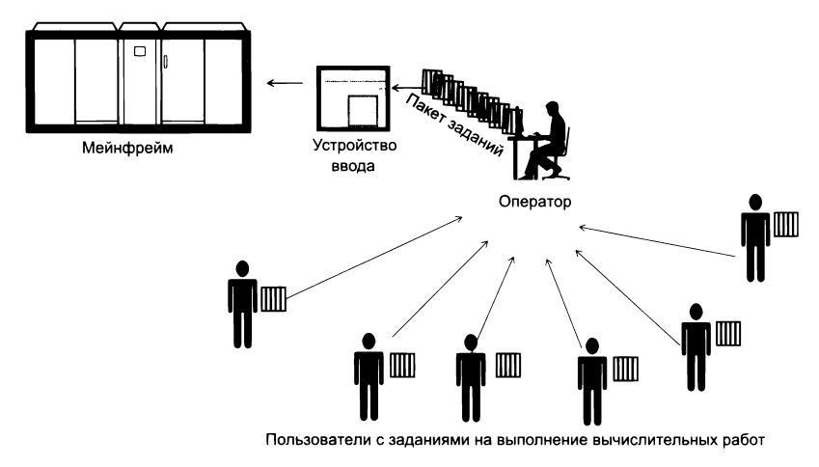
Рисунок 1. – Централизованная система на базе мейнфрейм

Задания нескольких пользователей группировались в пакет, который принимался на выполнение. Оператор мейнфрейма вводил карты пакета в компьютер, который обрабатывал задания в многопрограммном режиме, оптимизируя распределение процессора и устройств ввода-вывода между заданиями для достижения максимальной производительности вычислений. Распечатанные результаты пользователи получали обычно только на следующий день. Таким образом, одна неверно набитая карта означала как минимум суточную задержку. Конечно, для пользователей интерактивный режим работы, при котором можно с терминала оперативно руководить процессом обработки своих данных, был бы удобнее. Но интересами пользователей на первых этапах развития вычислительных систем в значительной степени пренебрегали. Во главу угла ставилась эффективность работы самого дорогого устройства вычислительной машины – процессора, даже в ущерб эффективности работы использующих его специалистов.
По мере удешевления процессоров в начале 60-х годов появились новые способы организации вычислительного процесса, которые позволили учесть интересы пользователей. Начали развиваться интерактивные многотерминальные системы разделения времени (рис. 2). В таких системах каждый пользователь получал собственный терминал, с помощью которого он мог вести диалог с компьютером. Количество одновременно работающих с компьютером пользователей определялось его мощностью: время реакции вычислительной системы должно было быть достаточно мало, чтобы пользователю была не слишком заметна параллельная работа с компьютером других пользователей.
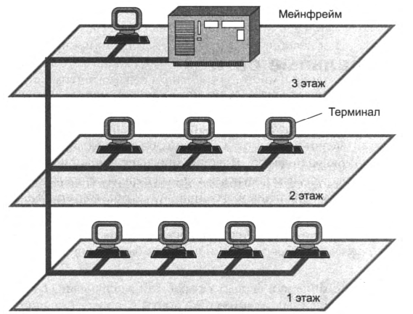
Рисунок 2. – Многотерминальная система (прообраз вычислительной сети)
Терминалы, выйдя за пределы вычислительного центра, рассредоточились по всему предприятию. И хотя вычислительная мощность оставалась полностью централизованной, некоторые функции – такие как ввод и вывод данных – стали распределенными. Подобные многотерминальные централизованные системы внешне уже были очень похожи на локальные вычислительные сети. Действительно, рядовой пользователь работу за терминалом мейнфрейма воспринимал примерно так же, как сейчас он воспринимает работу за подключенным к сети персональным компьютером. Пользователь мог получить доступ к общим файлам и периферийным устройствам, при этом у него поддерживалась полная иллюзия единоличного владения компьютером, так как он мог запустить нужную ему программу в любой момент и почти сразу же получить результат (некоторые далекие от вычислительной техники пользователи даже были уверены, что все вычисления выполняются внутри их дисплея).
Отсюда мы можем понять, что компьютерные сети – система, обеспечивающая обмен данными между вычислительными устройствами – компьютерами, серверами, маршрутизаторами и другим оборудованием или программным обеспечением.
С одной стороны, компьютерные сети представляют собой группу компьютеров, согласованно решающих набор взаимосвязанных задач, обмениваясь данными в автоматическом режиме. С другой стороны, компьютерные сети могут рассматриваться как средство передачи информации на большие расстояния, для чего в них применяются методы кодирования и мультиплексирования данных, получившие развитие в различных телекоммуникационных системах, например телефонных сетях. (рис.3)
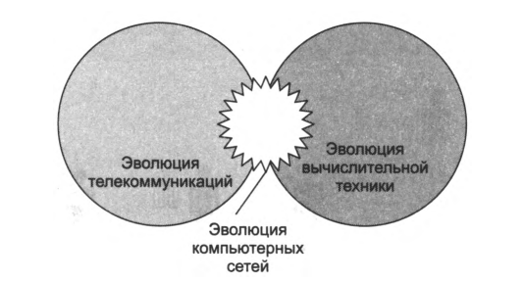
Рисунок. 3 – Эволюция компьютерных сетей на стыке вычислительной техники и телекоммуникационных технологий
Появление локальной сети, которая связывала терминалы с мейнфреймов, подтолкнула людей на рассуждения о связи компьютеров на огромное расстояние. Началось все с решения более простой задачи – доступа к отдельному компьютеру с терминалов, удаленных от него на многие сотни, а то и тысячи километров. Терминалы соединялись с компьютером через телефонные сети с помощью модемов, позволив многочисленным пользователям получать удаленный доступ к разделяемым ресурсам мощных суперкомпьютеров. Затем появились системы, в которых наряду с удаленными соединениями типа терминал – компьютер были реализованы и удаленные связи типа компьютер – компьютер.
Разнесенные территориально компьютеры получили возможность обмениваться данными в автоматическом режиме, что, собственно, и является базовым признаком любой вычислительной сети.
На основе подобного механизма в первых сетях были реализованы службы обмена файлами, синхронизации баз данных, электронной почты и другие, ставшие теперь традиционными сетевые службы.
Итак, хронологически первыми появились глобальные сети (Wide Area Network, WAN), то есть сети, объединяющие территориально рассредоточенные компьютеры, возможно, находящиеся в различных городах и странах.
Именно при построении глобальных сетей были впервые предложены и отработаны многие основные идеи, лежащие в основе современных вычислительных сетей. Такие, например, как многоуровневое построение коммуникационных протоколов, концепции коммутации и маршрутизации пакетов. Глобальные компьютерные сети очень многое унаследовали от других, гораздо более старых и распространенных глобальных сетей – телефонных. Главное технологическое новшество, которое привнесли с собой первые глобальные компьютерные сети, состояло в отказе от принципа коммутации каналов, на протяжении многих десятков лет успешно использовавшегося в телефонных сетях. Выделяемый на все время сеанса связи составной телефонный канал, передающий информацию с постоянной скоростью, не мог эффективно использоваться пульсирующим трафиком компьютерных данных, у которого периоды интенсивного обмена чередуются с продолжительными паузами. Натурные эксперименты и математическое моделирование показали, что пульсирующий и в значительной степени не чувствительный к задержкам компьютерный трафик гораздо эффективнее передается сетями, работающими по принципу коммутации пакетов, когда данные разделяются на небольшие порции – пакеты, которые самостоятельно перемещаются по сети благодаря наличию адреса конечного узла в заголовке пакета.
Так как прокладка высококачественных линий связи на большие расстояния обходится очень дорого, то в первых глобальных сетях часто использовались уже существующие линии связи, изначально предназначенные совсем для других целей. Например, в течение многих лет глобальные сети строились на основе телефонных каналов тональной частоты, способных в каждый момент времени вести передачу только одного разговора в аналоговой форме. Поскольку скорость передачи дискретных компьютерных данных по таким каналам была очень низкой (десятки килобит в секунду), набор предоставляемых услуг в глобальных сетях подобного типа обычно ограничивался передачей файлов (преимущественно в фоновом режиме) и электронной почтой. Помимо низкой скорости такие каналы имеют и другой недостаток – они вносят значительные искажения в передаваемые сигналы. Поэтому протоколы глобальных сетей, построенных с использованием каналов связи низкого качества, отличались сложными процедурами контроля и восстановления данных. Типичным примером таких сетей являются сети Х.25, разработанные еще в начале 70-х годов.

История глобальных сетей
Разработка сети ARPANET была поручена Калифорнийскому университету в Лос-Анджелесе, Стэнфордскому исследовательскому центру, Университету Юты и Университету штата Калифорния в Санта-Барбаре. Компьютерная сеть была названа ARPANET (англ. Advanced Research Projects Agency Network), и в 1969 году в рамках проекта сеть объединила четыре указанных научных учреждения. Все работы финансировались Министерством обороны США. Затем сеть ARPANET начала активно расти и развиваться, её начали использовать учёные из разных областей науки.
Первый сервер ARPANET был установлен 2 сентября 1969 года в Калифорнийском университете (Лос-Анджелес). Компьютер Honeywell DP-516 имел 24 Кб оперативной памяти.
29 октября 1969 года в 21:00 между двумя первыми узлами сети ARPANET, находящимися на расстоянии в 640 км – в Калифорнийском университете Лос-Анджелеса (UCLA) и в Стэнфордском исследовательском институте (SRI) – провели сеанс связи. Чарли Клайн (Charley Kline) пытался выполнить удалённое подключение из Лос-Анджелеса к компьютеру в Стэнфорде. Успешную передачу каждого введённого символа его коллега Билл Дювалль (Bill Duvall) из Стэнфорда подтверждал по телефону.
В первый раз удалось отправить всего два символа «LO» (изначально предполагалось передать «LOG») после чего сеть перестала функционировать. LOG должно было быть словом LOGIN (команда входа в систему). В рабочее состояние систему вернули уже к 22:30, и следующая попытка оказалась успешной. Именно эту дату можно считать днём рождения интернета.
К 1971 году была разработана первая программа для отправки электронной почты по сети. Эта программа сразу стала популярна среди пользователей сети.
В 1973 году к сети были подключены через трансатлантический телефонный кабель первые иностранные организации из Великобритании и Норвегии, сеть стала международной.
В 1970-х годах сеть в основном использовалась для пересылки электронной почты, тогда же появились первые списки почтовой рассылки, новостные группы и доски объявлений. Однако в то время сеть ещё не могла легко взаимодействовать с другими сетями, построенными на других технических стандартах. К концу 1970-х годов начали бурно развиваться протоколы передачи данных, которые были стандартизированы в 1982–1983 годах. Активную роль в разработке и стандартизации сетевых протоколов играл Джон Постел. 1 января 1983 года сеть ARPANET перешла с протокола NCP на TCP/IP, который успешно применяется до сих пор для объединения («наслоения») сетей. Именно в 1983 году термин «интернет» закрепился за сетью ARPANET.
В 1984 году была разработана система доменных имён (англ. Domain Name System, DNS).
В 1984 году у сети ARPANET появился серьёзный соперник: Национальный научный фонд США (NSF) основал обширную межуниверситетскую сеть NSFNet (англ. National Science Foundation Network), которая была составлена из более мелких сетей (включая известные тогда сети Usenet и Bitnet) и имела гораздо бо́льшую пропускную способность, чем ARPANET. К этой сети за год подключились около 10 тыс. компьютеров, название «интернет» начало плавно переходить к NSFNet.
В 1988 году был разработан протокол Internet Relay Chat (IRC), благодаря чему в интернете стало возможно общение в реальном времени (чат).
В 1989 году в Европе, в стенах Европейского совета по ядерным исследованиям (ЦЕРН) родилась концепция Всемирной паутины. Её предложил знаменитый британский учёный Тим Бернерс-Ли. Он же в течение двух лет разработал протокол HTTP, язык HTML и идентификаторы URI.
Соавтор Тима Бернерса-Ли по формулировке целей и задач проекта World Wide Web в ЦЕРН, бельгийский исследователь Роберт Кайо, разъяснял позднее его понимание истоков этого проекта:
История всех великих изобретений, как это давно и хорошо известно, базируется на большом числе им предшествующих. В случае Всемирной паутины (WWW) следовало бы в этом контексте, видимо, отметить по крайней мере два важнейших для успеха проекта пути развития и накопления знаний и технологий: 1) история развития систем типа гипертекста …; 2) Интернет-протокол, который, собственно, и сделал всемирную сеть компьютеров наблюдаемой реальностью.
– Из речи на открытии Европейского отделения W3 Консорциума. Париж. Ноябрь 1995.
В 1990 году сеть ARPANET прекратила своё существование, полностью проиграв конкуренцию NSFNet. В том же году было зафиксировано первое подключение к интернету по телефонной линии (т. н. «дозво́н», англ. dialup access)

Устройства глобальных сетей
По определению, глобальные сети объединяют устройства, расположенные на большом удалении друг от друга. К устройствам глобальных сетей относятся следующие:
- Маршрутизаторы, обеспечивающие большое количество сервисов, включая организацию межсетевого взаимодействия и интерфейсные порты WAN.
- Коммутаторы, которые подключают полосу для передачи голосовых сообщений, данных и видео.
- Модемы, которые служат интерфейсом для голосовых сервисов; устройства управления каналом/цифровые сервисные устройства (channel service units/digital service units, CSU/DSUs), которые являются интерфейсом для сервисов Т1/Е1; терминальные адаптеры и оконечные сетевые устройства 1 (terminal adapter / network termination 1, ТА/NT 1), которые служат интерфейсом для служб цифровой сети с интеграцией услуг (Integrated Services Digital Network, ISDN).
- Коммуникационные серверы (communication servers), которые концентрируют входящие и исходящие пользовательские соединения по коммутируемым каналам связи.

3.1. Мультиплексирование
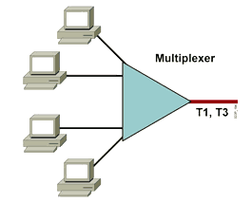
Рисунок 4 – Вид мультиплексирование
Мультиплексирование - важный метод передачи данных в WAN, потому что глобальная сеть - общедоступная окружающая среда.
Мультиплексирование - процесс посылки различных потоков данных в глобальной сети одновременно. Например, мультиплексирование используется для передачи сразу нескольких видео канал (рис. 4). В мультиплексировании разные каналы данных для передачи объединяются в единственный физический канал. Если каналы объединены в источнике, то после передачи, данные демультиплексируются в оригинал - в отдельные каналы видео. В настоящее время широко используются три метода мультиплексирования:
- мультиплексирование с частотным разделением каналов (частотное уплотнение)
- мультиплексирование с временным разделением каналов (временное уплотнение)
- мультиплексирование с разделением по длине волны (волновое уплотнение)

3.2. Частотное мультиплексирование
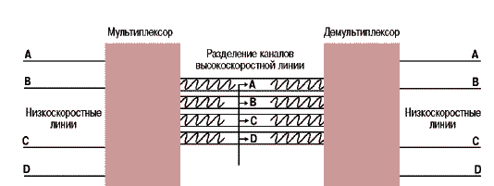
Рисунок 5 – Устройство работы частотного мультиплексирования
При частотном мультиплексировании весь частотный диапазон разбивается на несколько каналов. Чтобы каналы не перекрывались, они отделены друг от друга защитными интервалами. Разновидностью технологии частотного мультиплексирования, используемой в случае оптических линий связи, является мультиплексирование по длине волны (Wavelength Division Multiplexing, WDM). Физически мультиплексирование осуществляется следующим образом: несколько волокон подводится к призме (или чаще дифракционной решетке), световые пучки пропускаются через призму и попадают в общее волокно. На противоположном конце пучки разделяются с помощью другой призмы. Если каждый подводимый пучок ограничен своим частотным диапазоном, то они не будут перекрываться. Оптические системы полностью пассивны и, как результат, более надежны (рис. 5).

3.3. Импульсно-кодовая модуляция
Прежде чем человеческую речь, по природе своей аналоговую, можно будет передавать по цифровой сети, ее надо преобразовать в дискретную форму. Это достигается с помощью импульсно-кодовой модуляции (Pulse-Code Modulation). Поэтому в современных цифровых телефонных сетях связи временное мультиплексирование тесно связано с импульсно-кодовой модуляцией.
Согласно теореме Котельникова, частота дискретизации должна вдвое превышать максимальную частоту спектра частот аналогового сигнала для его корректного воспроизведения, таким образом, измерения амплитуды должны производиться 8000 раз в секунду в случае человеческой речи. Значение амплитуды приближается 8-разрядным двоичным числом, поэтому скорость передачи должна составлять 64 кбит/с. Как следствие, в цифровых сетях информационный канал на 64 кбит/с - базовый для исчисления скорости всех более емких каналов связи.

3.4. Временное мультиплексировании
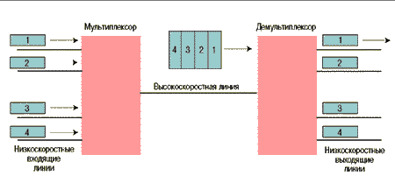
Рисунок 6 – Устройство работы временного мультиплексирования
При мультиплексировании с разделением по времени каждое устройство или входящий канал получают в свое распоряжение всю пропускную способность линии, но только на строго определенный промежуток времени каждые 125 мкс. Время передачи восьмиразрядного значения мгновенной амплитуды называется квантом времени (time slot) и равно длительности передачи восьми импульсов (один для каждого бита). Последовательность квантов времени, следующих с вышеуказанным интервалом, образует временной канал (рис. 6). Совокупность каналов за один цикл дискретизации составляет кадр. В Европе, как и в остальном мире, за исключением США и Японии, стандартной системой является ИКМ-32/30 (или E-1) с 32 временными каналами по 64 кбит/с, в которой 30 каналов используются в качестве информационных для передачи голоса, данных и т. д., а два - в качестве служебных, причем один из служебных каналов предназначен для сигнализации (служебных сигналов установления связи), другой - для синхронизации. Как нетрудно подсчитать, общая емкость системы составляет 2,048 Мбит/с. Система E-1 образует так называемую первичную группу. Вторичную группу E-2 образуют 4 канала E-1 общей емкостью 8,448 Мбит/с, третичную систему E-3 - четыре канала E-2 (или шестнадцать каналов E-1) общей емкостью 34,368 Мбит/с, а четверичную группу - четыре канала E-3 общей емкостью 139,264 Мбит/с. Эти системы образуют европейскую плезиохронную цифровую иерархию. Принцип последовательного мультиплексирования каналов проиллюстрирован на Рисунке 7. Четыре канала E-1 мультиплексируются в один канал E-2, причем на этом и последующих уровнях мультиплексирование осуществляется побитно, а не побайтно, как это имело место в случае мультиплексирования 30 голосовых каналов в один канал E-1. Суммарная емкость четырех каналов E-1 составляет 8,192 Мбит/с, в то время как полная емкость E-2 равна в действительности 8,448 Мбит/с. Избыточные биты используются для обрамления и восстановления синхронизации. Затем четыре канала E-2 мультиплексируются в один канал E-3 и т. д.
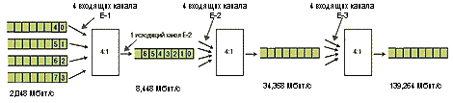
Рисунок 7 – Принцип последовательного мультиплексирования каналов
Как малые притоки сливаются в одну большую реку, так и низкоскоростные линии объединяются в высокоскоростные с помощью иерархии мультиплексоров (рис. 7)
Принятый в Северной Америке и Японии, стандарт определяет канал T-1 (формат кадра DS1). Канал T-1 состоит из 24 мультиплексированных голосовых каналов, причем изначально предполагалось, что амплитуда аналогового сигнала будет выражаться 7-разрядным двоичным числом, а один бит использоваться для целей управления (сигнализации). Кроме того, помимо 192 бит каждый кадр имеет еще один бит для синхронизации. Таким образом, общая емкость канала T-1 составляет 1,544 Мбит/с. Однако в конце концов все 8 бит были отведены под данные, а сигнализация стала осуществляться одним из следующих двух способов. При сигнализации по общему каналу 193-й бит в каждом нечетном кадре служит для целей синхронизации, а в каждом четном - для сигнализации. Суть другого метода заключается в том, что каждый канал имеет свой собственный подканал для передачи сигнальной информации (один бит в каждом шестом кадре).

3.5. Синхронная цифровая иерархия
Необходимость принятия единого стандарта для систем связи в Европе и Америке, а также потребность в повышении максимальной скорости передачи и встроенных средствах управления сетью связи привели к разработке синхронной цифровой иерархии SDH (к сожалению, североамериканский вариант этого стандарта под названием SONET несколько отличается от европейского, хотя эти различия не столь существенны, как в случае, например, иерархии каналов T-1, T-2... и E-1, E-2...). В SDH синхронный транспортный модуль (STM-1) образует нижний уровень иерархии. Он эквивалентен синхронному транспортному сигналу STS-3c в иерархии SONET с емкостью 155,52 Мбит/с. Четыре модуля STM-1 мультиплексируются в STM-4 (=STS-12c) c емкостью 622,08 Мбит/с, а четыре модуля STM-4 - в STM-12 (=STS-48c) с емкостью 2,488 Гбит/с. Иерархия определяет и более высокие уровни. Мультиплексирование осуществляется побайтно, а не побитно, т. е., например, когда четыре потока данных STM-1 объединяются в STM-4, мультиплексор сначала отправляет один байт из первого потока, затем один байт из второго и т. д. по кругу. Одно из наиболее важных отличий синхронной от плезиохронной иерархии — это возможность выделения нужного канала вплоть до уровня E-1 без демультиплексирования всего транспортного сигнала. Это привело к появлению принципиально иного типа мультиплексоров - мультиплексоров с добавлением и выделением отдельных каналов (в английской терминологии - add-drop multiplexer, а в русской технической литературе их кратко называют мультиплексорами ввода/вывода). Кроме того, многие мультиплексоры стали выполнять и функции кроссовой коммутации (впрочем, может быть и наоборот, но это уже спор о курице и яйце). Мультиплексоры с кроссовой коммутацией (cross-connect multiplexor) позволяют осуществлять концентрацию и разделение потоков (функции мультиплексирования и демультиплексирования) наряду с переключением цифровых сигналов с одного канала на другой в соответствии с определенными правилами (функции коммутации).

3.6. Инверсное мультиплексирование
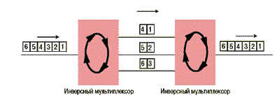
Рисунок. 8 – Устройство позволяющее распределять входящий поток данных между несколькими исходящими линиями
В случае, когда организации необходимо иметь линию определенной пропускной способности, а предлагаемые емкости или слишком малы (например, Е-1), или слишком велики (скажем, E-3), тогда-то и пригодится устройство под названием инверсный мультиплексор. Данное устройство позволяет распределять входящий поток данных между несколькими исходящими линиями с меньшей емкостью, чем совокупный объем получаемых данных в единицу времени (рис. 8)Таким образом, например, заказчик может получить канал, эквивалентный по емкости двум E-1. Преимуществом такого подхода по сравнению с независимым подключением двух линий E-1 состоит, например, в том, что инверсный мультиплексор позволяет динамически распределять нагрузку между ними. Инверсное мультиплексирование заставляет вспомнить течение реки: огибая острова, она разбивается на протоки, которые затем опять сливаются воедино.

4. Решение задачи на языке Ассемблера

4.1 Условие задачи
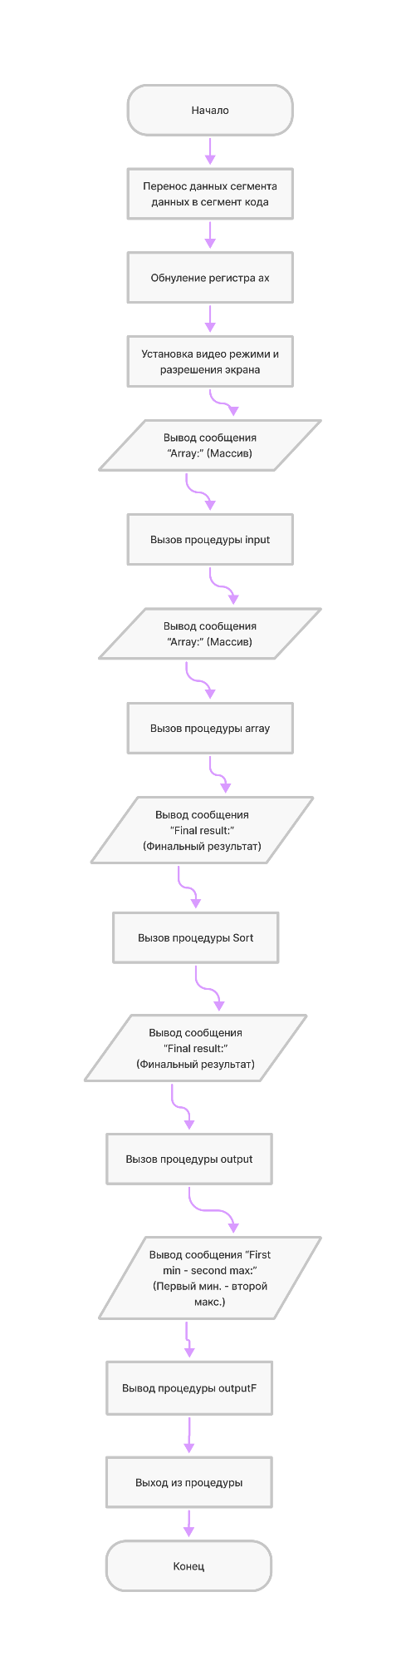
Написать программу на языке Ассемблер, которая позволяет ввести с клавиатуры массив из 8 символов, составить и вывести на экран слово красным цветом, состоящий из минимального и максимального символов исходного массива.

4.2 Описание работы программы в виде схемы
1) Основная часть программ.
Вызов процедур:
– input (ввод)
– array (вывод массива)
– sort (сортировка)
– output (вывод отсортированного массива)
– outputF (вывод мин и макс символов
красным цветом)
Рисунок. 9 - Основная часть программы
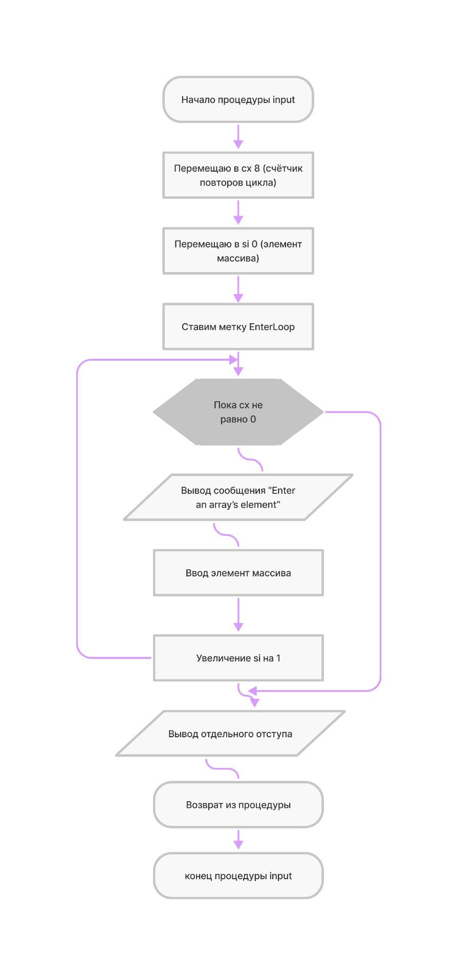
2) Процедура input (ввод массива)
Структура цикла:
– Вывод сообщения: «Введите
элемент массива»;
– Считывание введённого элемента и запись его в массив;
Рисунок. 10 - Процедура input
Рисунок. 10 - Процедура input
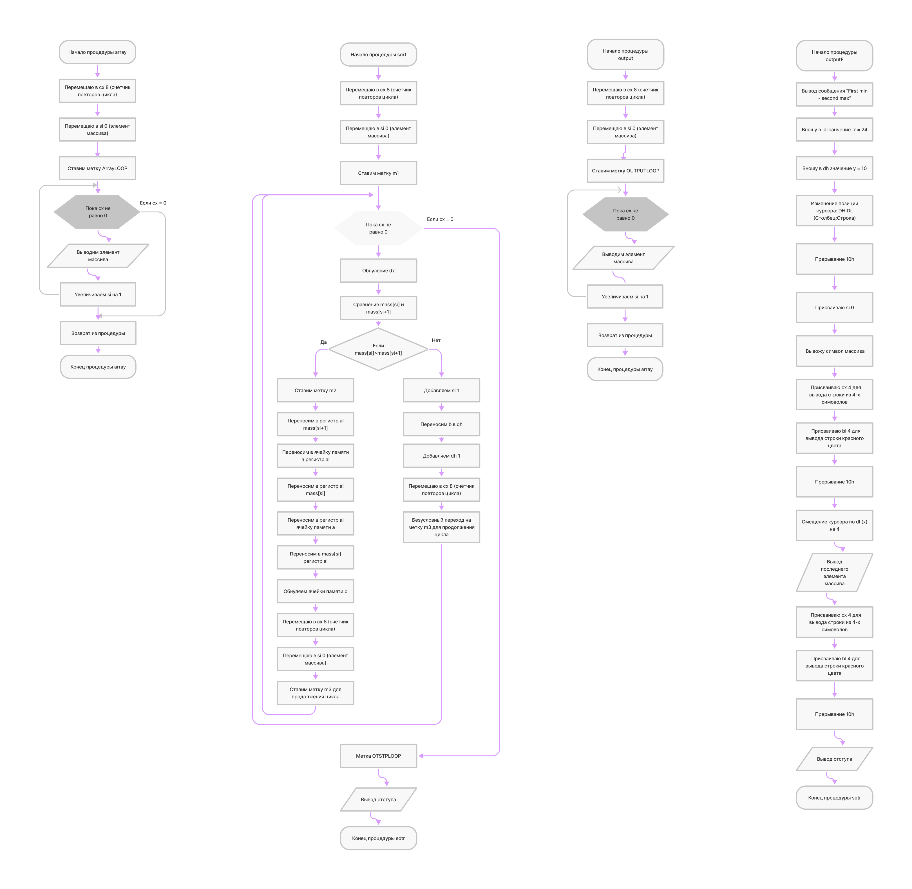
3) Процедура array (массив)
Данная процедура выводит введённый массив
Структура цикла:
– Вывод массива по функции 02h (символьный вывод)
– Увеличение si на 1
Рисунок. 11 - Процедура array

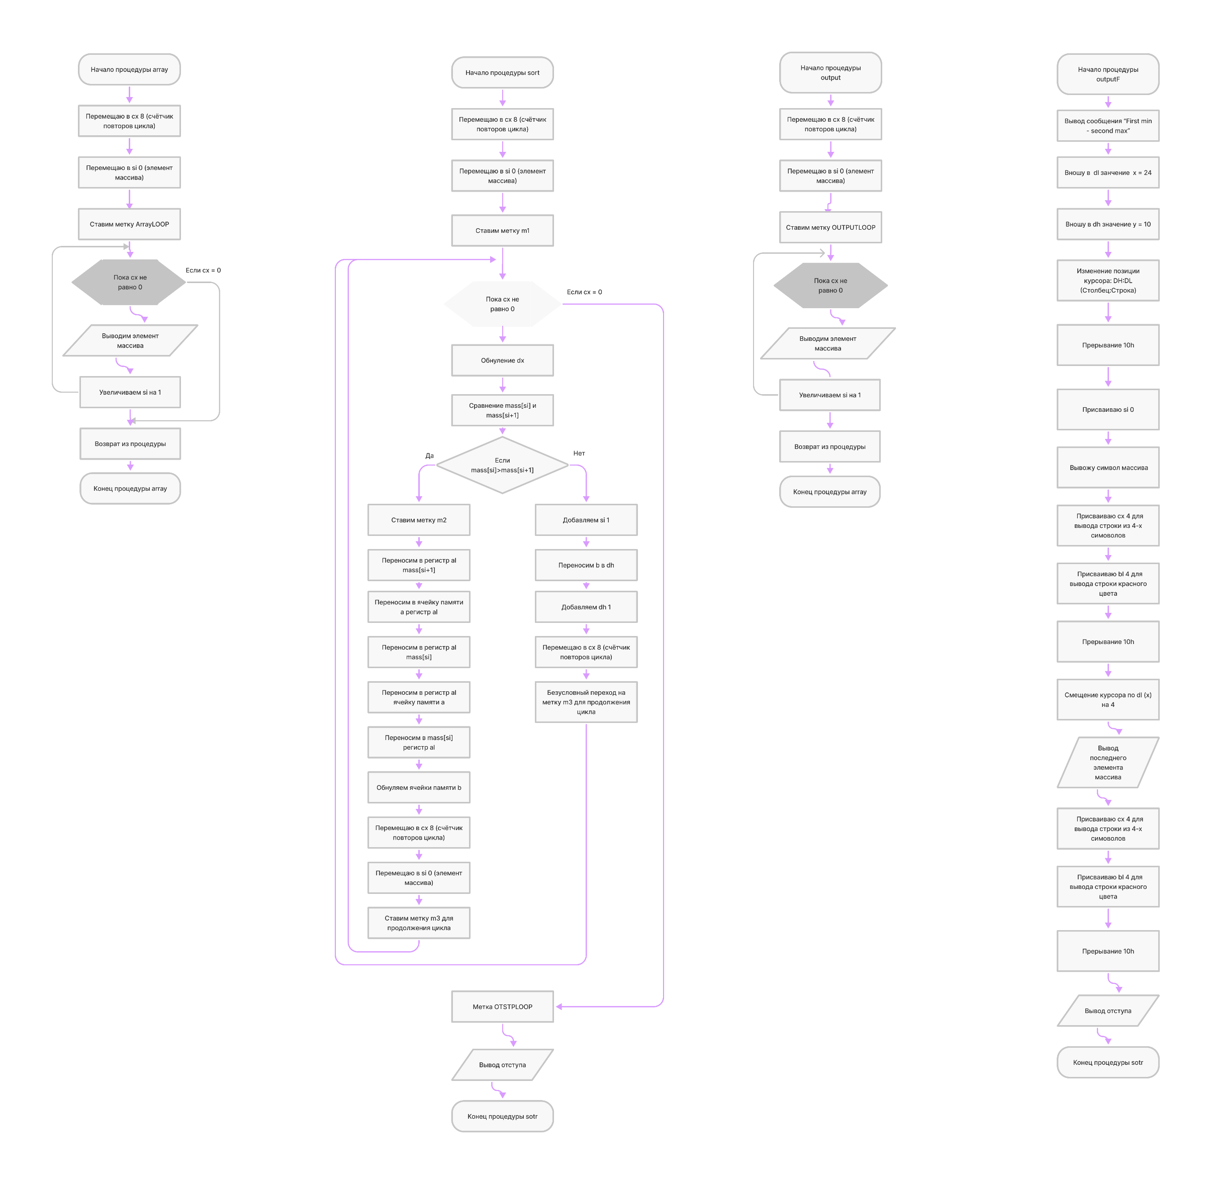
4) Процедура sort (сортировка)
Данная процедура сортирует введённый
массив
Структура цикла:
– Запись в al элементы массива
– Проверка элемента массива поцизии si
на меньшее значение, чем si+1
– Если элемент массива si > элемента массива si+1, то мы меняем их местами, иначе продолжаем анализ, прибавив si единицу
Рисунок. 12 - Процедура sort
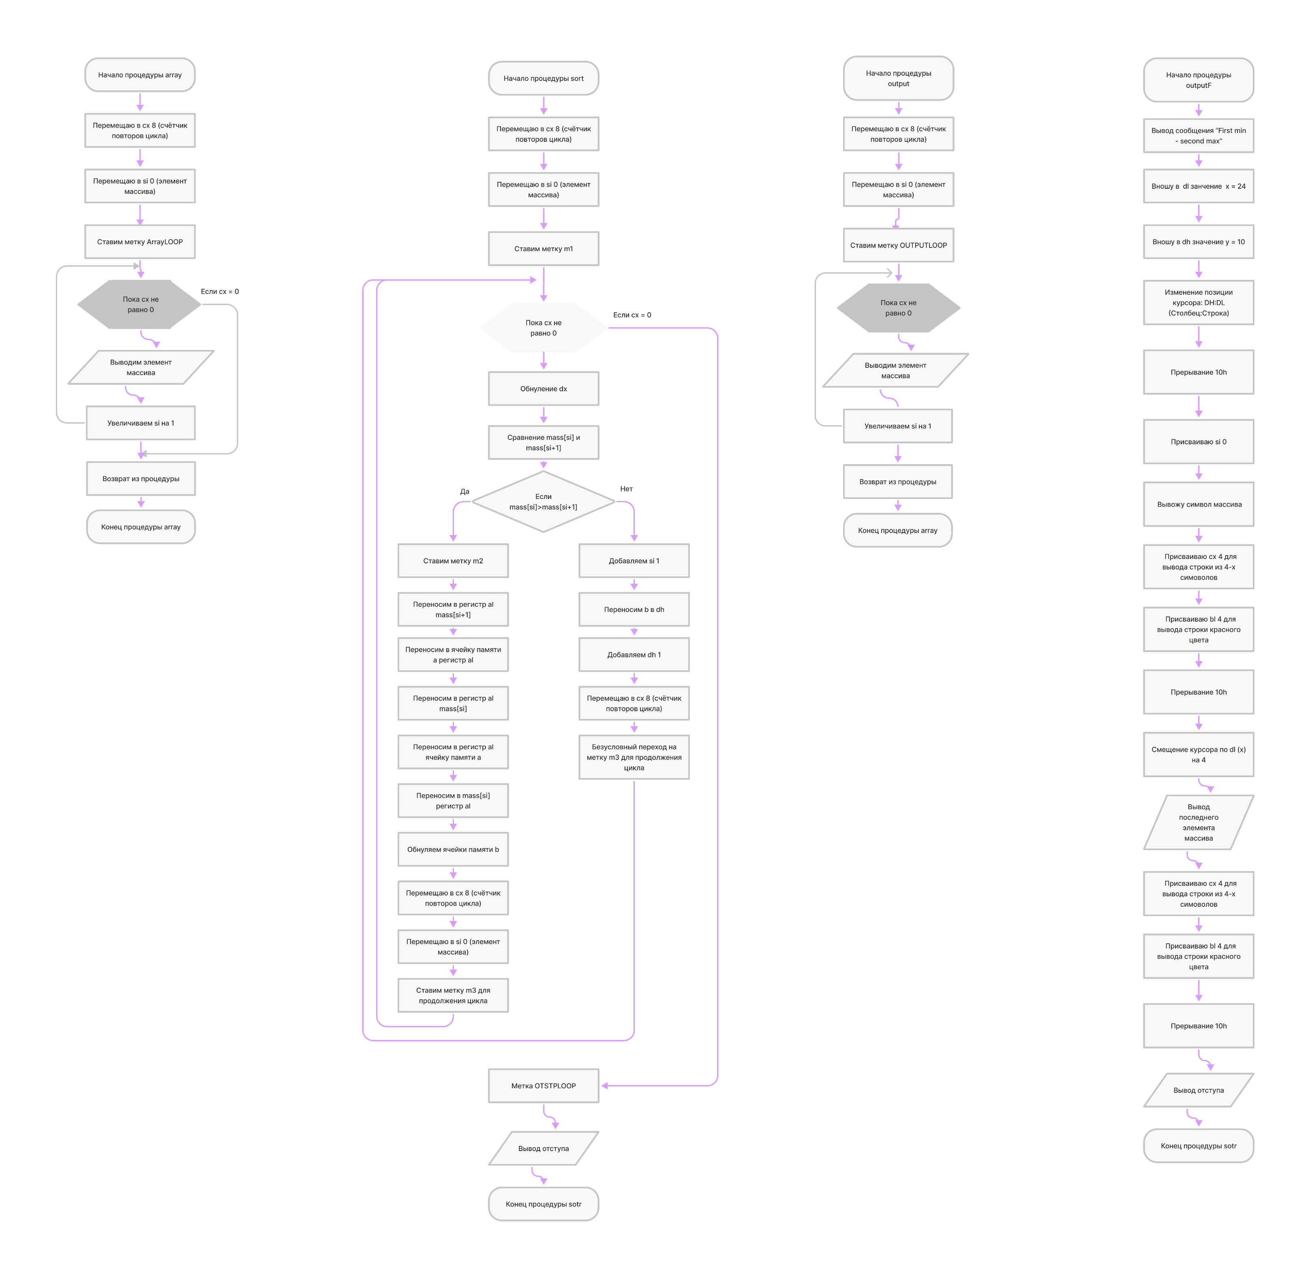
5) Процедура output (вывод отсортированного массива)
Данная процедура выводит отсортированный массив
output

Структура цикла:
– Запись в al элементы массива
– Проверка элемента массива поцизии si
на меньшее значение, чем si+1
– Если элемент массива si > элемента массива si+1, то мы меняем их местами, иначе продолжаем анализ, прибавив si единицу
Рисунок. 13 - Процедура output
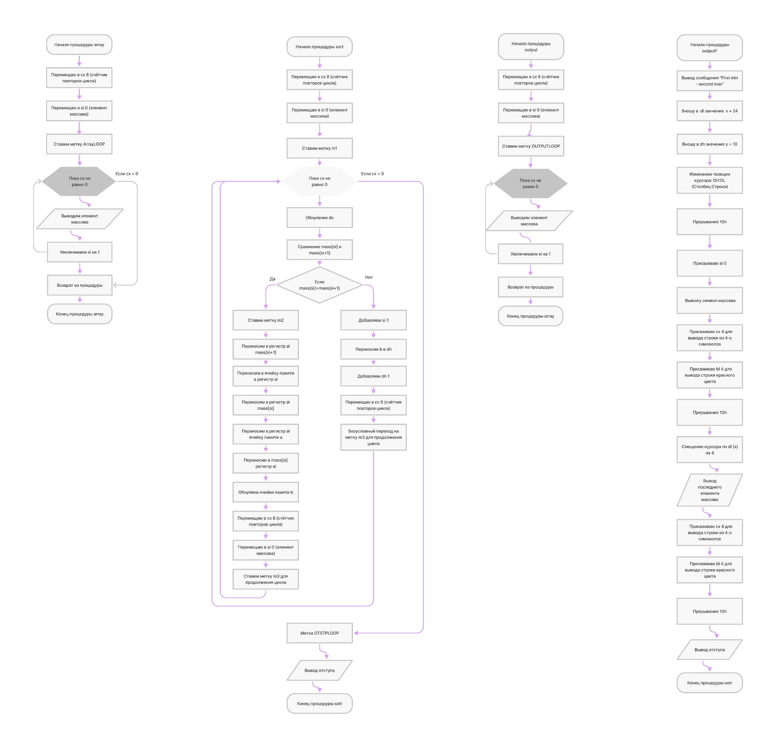
- Процедура outputF (вывод отсортированного массива)
Данная процедура выводит максимальный и минимальный значения массива красным цветом
Структура процедуры:
– Установка видеорежима
– Изменение позиции курсора: DH:DL (Столбец:Строка)
– Вывод элемента массива si = 0 красным цветом 4 раза
– Вывод элемента массива si = 7 красным цветом 4 раза

Рисунок. 14 - Процедура outputF

4.3. Написание программы
; ============== ЗАДАНИЕ ==============
; Написать программу на языке Ассемблер,
; которая позволяет ввести с клавиатуры
; массив из 8 символов, составить и вы-
; вести на экран слово красным цветом,
; состоящий из минимального и максималь-
; ного символов исходного массива.

; Ограничение: Вводить англ. символы
.model small
.stack 256
d_s segment
EnterMessage db 'Enter an arrays element: $'
mas1 db 9 dup(?)
otstp db '', 0Dh, 0Ah, '$'
msg1 db 'Array: $'
msgF db 'Final Result: $'
msg db 'First min - second max: $'
x db 24
y db 10
a db ?
b db 0
d_s ends
c_s segment
assume cs:c_s, ds:d_s
begin:
mov ax, d_s
mov ds, ax
mov es, ax
xor ax, ax
mov ah, 0 ;Установка разрешения экрана 40х25
mov al, 13h
int 10h
call input;Процедура ввода массива
mov ah, 09h;Вызываю функцию вывода на экран 'Array: $'
lea dx, msg1
int 21h

call array;Процедура вывода массива

call SORT;Процедура сортировки массива
mov ah, 09h
lea dx, msgF;Вызываю функцию вывода на экран 'Final Result: $'
int 21h

call output;Вызов процедуры вывода отсортированного массива
call outputF ;Вызов процедуры вывода максимального и минимального элементов массива красным цветом

input proc near;Вход в процедуру внутри сегмента
mov cx, 8;Счётчик повторения
mov si, 0;Начало массива с нулевого элемента
EnterLOOP:
mov ah, 09h
mov dx, offset EnterMessage;Вызываю функцию вывода на экран 'Enter an arrays element: $'
int 21h;Прерывание

mov ah, 01h ;Вызываю функцию ввода символа
int 21h
mov mas1[si], al;Переношу символ из al в mas[si]
mov ah, 09h;Вывожу отступ
lea dx, otstp
int 21h
add si, 1;Увеличиваю si на 1
loop EnterLOOP;Цикл, пока сх != 0
ret;Выход из процедуры
input endp

array proc near;Вход в процедуру внутри сегмента
mov cx, 8;Счётчик повторения
mov si, 0;Начало массива с нулевого элемента
ArrayLOOP:
mov ah, 02h;Вывод символа массива
mov dl, mas1[si]
int 21h
add si, 1;Увеличиваю si на 1
loop ArrayLOOP;Цикл (пока сх != 0)
ret;Выход из процедуры
array endp
SORT proc near;Вход в процедуру внутри сегмента
mov cx, 8;Счётчик повторения
mov si, 0 ;Начало массива с нулевого элемента
m1:
xor dx,dx;Обнуление регистра dx
mov ah, mas1[si];Передвигаю в регистр ah mas1[si], а в al mas1[si+1]
cmp ah ,mas1[si+1]
ja m2;Если mas1[si]>mas1[si+1] входим в метку m2
add si, 1;Иначе увеличиваем si на 1
mov dh, b;Переносим b в dh
add dh, 1;Увеличиваем dh на 1
mov b, dh;Переносим dh в b
cmp b, 8;Сравнение b и 8
jmp m3;Безусловный переход на метку m3

m2: ;Сортировка массива
mov al, mas1[si+1];Перемещаю значение mas1[si+1] в регистр al
mov a,al;Перемещаю значение al в ячейку памяти а
mov al, mas1[si];Перемещаю значение mas1[si] в регистр al
mov mas1[si+1], al;Перемещаю значение из регистра al в mas1[si+1]
mov al, a;Перемещаю в регистр al значение из ячейки памяти a
mov mas1[si], al;Перемещаю значение из регистра al в mas1[si]
mov b, 0;B:=0
mov cx, 8;CX:=8
mov si, 0;SI:=8
m3:
loop m1 ;Цикл m1
OTSTPLOOP:;Вывод отступа
mov ah, 09h
lea dx, otstp
int 21h
ret ;Выход из процедуры
SORT endp
output proc near;Вход в процедуру внутри сегмента
mov cx, 8;Счётчик повторения
mov si, 0;Начало массива с нулевого элемента
OUTPUTLOOP:
mov dl, mas1[si];В регистр dl переношу значение mas1[si]
mov ah, 02h;Вывод символа
int 21h;Прерывание
inc si;Инкремент (увеличение SI)
loop OUTPUTLOOP;Цикл (пока сх !=0)
mov ah, 09h
lea dx, otstp;Вывод отступа
int 21h
ret;Выход из процедуры
output endp
outputF proc near
mov ah, 09h;Вызываю функцию вывода на экран 'First min - second max : $'
lea dx, msg
int 21h

mov dl, x;Координаты ХY
mov dh, y
mov ah, 02h ;Изменение позиции курсора: DH:DL (Столбец:Строка)
int 10h

mov si, 0 ;SI:=0
mov ah, 09h ;Вывод сообщения
mov al, mas1[si]
mov cx, 4 ;Длина строки равна 4
mov bl, 4 ;Цвет текста - красный
int 10h;Прерывание, установка и чтение регистров палитры

add dl, 4;Увеличение X на четыре изменение позици курсора
mov ah, 02h
int 10h
add si, 7
mov ah, 09h;Вывод сообщения
mov al, mas1[si];Максимальное значение отсортированного массива
mov cx, 4;Длина строки равна 4
mov bl, 4;Цвет текста - красный
int 10h
outputF endp
mov ah, 4ch;Заверщение программы
int 21h
c_s ends
end begin

4.4 Работа программы
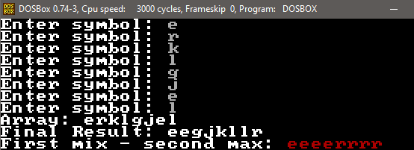
Рисунок 15 – Пример работы программы
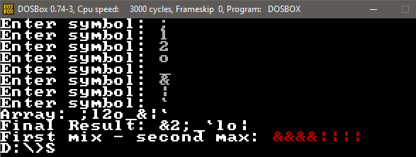
Рисунок 16 – Пример работы программы
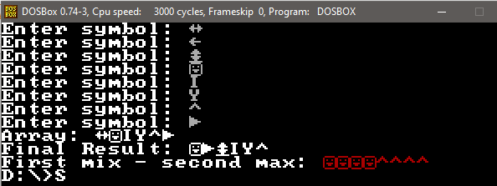
Рисунок 17 – Пример работы программы

Заключение
Компьютеры — важная часть современного мира, а глобальных сети делают нашу жизнь намного проще, ускоряют работу и делают досуг более интересным. Организация глобальных сетей — один из важнейших и актуальных вопросов в жизни современного человека. Изучение данной темы необходимо не только руководителям компаний, но и всем сотрудникам производственного, банковского и офисного секторов.
За последние пятнадцать-двадцать лет сотни миллионов компьютеров были о
объединены в сеть по всему миру, и более миллиарда пользователей смогли взаимодействовать друг с другом. Сегодня можно с уверенностью сказать, что компьютерные сети стали неотъемлемой частью нашей жизни, и сфера их применения охватывает буквально все сферы человеческой деятельности.
В результате проделанной работы, мы узнали устройство работы глобальных сетей, как они передают данные и каким образом идёт увеличение скорости передачи информации между компьютерами, серверами и т.д. Также была разработана и проверена программа на языке Ассемблер, выполняющая условие поставленной задачи.

Список литературы
1. Шафрин Ю., Основы компьютерной технологии.- М.: АБФ, 1997.
2. Игнатов В.А. Теория передачи информации и сигналов: учебник для вузов. — Второе издание, перевод и дополнительная М.: Радио и связь, 1995. — 280 с.
3. Олифер Виктор, Олифер Наталья, Компьютерные сети: Принципы, технологии, протоколы: Юбилейное издание. – СПб.: Питер, 2020. – 1008 с.: ил. – (Серия «Учебник для вузов»).
4. Всё об INTERNET. Руководство и каталог. Эд КЫрол. BHV, Киев. 1998.

Приложение А - Листинг кода
(обязательно)
.model small
.stack 256
d_s segment
EnterMessage db 'Enter an arrays element: $'
mas1 db 9 dup(?)
otstp db '', 0Dh, 0Ah, '$'
msg1 db 'Array: $'
msgF db 'Final Result: $'
msg db 'First min - second max: $'
x db 24
y db 10
a db ?
b db 0
d_s ends

c_s segment
assume cs:c_s, ds:d_s
begin:
mov ax, d_s
mov ds, ax
mov es, ax
xor ax, ax

mov ah, 0
mov al, 13h
int 10h
call input
mov ah, 09h
lea dx, msg1
Продолжение программы
int 21h

call array

Приложение А (продолжение)
call SORT
mov ah, 09h
lea dx, msgF
int 21h

call output
call outputF

input proc near
mov cx, 8
mov si, 0
EnterLOOP:
mov ah, 09h
mov dx, offset EnterMessage
int 21h

mov ah, 01h
int 21h
mov mas1[si], al
mov ah, 09h
lea dx, otstp
int 21h
add si, 1
loop EnterLOOP
ret
input endp
array proc near
mov cx, 8
mov si, 0
AnotherLOOP:
Продолжение программы
mov ah, 02h
mov dl, mas1[si]
int 21h
add si, 1
Приложение А (продолжение)
loop AnotherLOOP
ret
array endp

SORT proc near
mov cx, 8
mov si, 0
m1:
xor dx,dx
mov ah, mas1[si]
cmp ah ,mas1[si+1]
ja m2

add si, 1
mov dh, b
add dh, 1
mov b, dh
cmp b, 8
jmp m3

m2:
mov al, mas1[si+1]
mov a,al
mov al, mas1[si]
mov mas1[si+1], al
mov al, a
mov mas1[si], al

mov b, 0
mov cx, 8
mov si, 0
Продолжение программы
m3:
loop m1

OTSTPLOOP:
Приложение А (продолжение)
mov ah, 09h
lea dx, otstp
int 21h
ret
SORT endp

output proc near
mov cx, 9
mov si, 0
OUTPUTLOOP:
mov dl, mas1[si]
mov ah, 02h
int 21h
inc si
loop OUTPUTLOOP
mov ah, 09h
lea dx, otstp
int 21h
ret
output endp

outputF proc near

mov ah, 09h
lea dx, msg
int 21h

mov dl, x
mov dh, y
mov ah, 02h
int 10h
Продолжение программы
mov si, 0
mov ah, 09h
mov al, mas1[si]
mov cx, 4
Приложение А (продолжение)
mov bl, 4
int 10h

mov dh, y
add dl, 4
mov ah, 02h
int 10h

mov ah, 09h
mov al, mas1[si+7]
mov cx, 4
mov bl, 4
int 10h

mov ax, 4c00h
int 21h
ret
outputF endp

mov ah, 4ch
int 21h

c_s ends
end begin

